Héctor Andrey Hernández Alonso   
Ingeniería en Informática   
249757  
201501400580  
Administración de Sistemas  
240003  
15 de octubre 2018

Script respaldo a otro servidor

**Resumen**

SSH, también conocido como Secure Socket Shell, es un protocolo de red que proporciona a los administradores una forma segura de acceder a una computadora remota. SSH también se refiere al conjunto de utilidades que implementan el protocolo. Secure Shell proporciona una autenticación sólida y comunicaciones de datos cifrados seguras entre dos computadoras que se conectan a través de una red insegura, como Internet. SSH es ampliamente utilizado por los administradores de red para administrar sistemas y aplicaciones de manera remota, lo que les permite iniciar sesión en otra computadora a través de una red, ejecutar comandos y mover archivos de una computadora a otra.

SSH puede referirse tanto al protocolo de red criptográfica como al conjunto de utilidades que implementan ese protocolo. SSH usa el modelo cliente-servidor, que conecta una aplicación de cliente Shell segura, el final en el que se muestra la sesión, con un servidor, el final en el que se ejecuta la sesión.

Una clave es pública y se puede entregar a cualquier persona, la otra clave es privada y el propietario debe guardarla de modo que nadie tenga acceso a ella. Además, los métodos criptográficos garantizan que esa pareja de claves sólo se puede generar una vez, de modo que se puede asumir que no es posible que dos personas hayan obtenido casualmente la misma pareja de claves.

**Contenido**

Para generar un script que nos permita respaldar la información se necesita de dos cosas:

1. El conocimiento de crear un archivo tar.gz para poder guardar toda la información del usuario
2. Conocimiento de ssh para poder enviar a otro usuario el archivo generado

Ejemplo de script

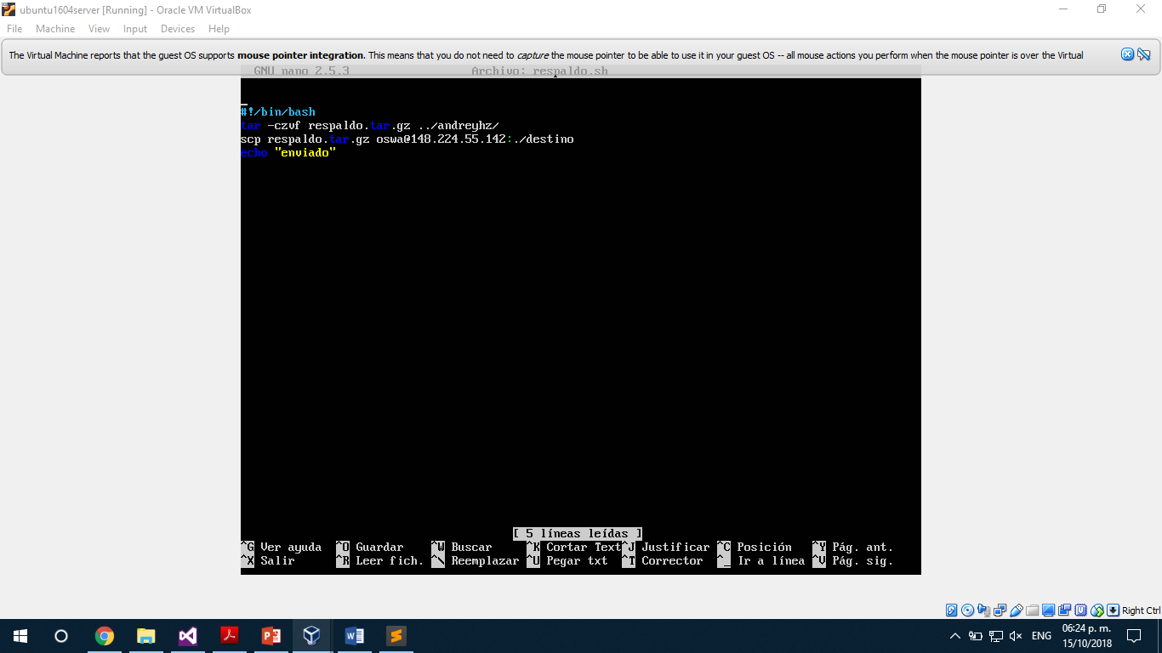

**Descripción de contenido:**

**#!/bin/bash**

Permite crear el script

**tar -czvf respaldo.tar.gz ../andreyhz/**

Genera un archivo comprimido .tar.gz

**scp respaldo.tar.gz** [**oswa@148.224.55.142:./destino**](mailto:oswa@148.224.55.142:./destino)

Se envía al usuario

**Bibliografías**

<https://docs.bluehosting.cl/tutoriales/servidores/como-hacer-un-respaldo-de-sus-archivos-a-traves-de-ssh.html>

<https://searchsecurity.techtarget.com/definition/Secure-Shell>